ЧЕЛЯБИНСКАЯ ОБЛАСТЬ

АДМИНИСТРАЦИЯ
ЗЛАТОУСТОВСКОГО ГОРОДСКОГО ОКРУГА
ПОСТАНОВЛЕНИЕ

01.10.2025 г. | № | 355-П/АДМ
г.Златоуст
О внесении изменений
в постановление Администрации Златоустовского городского округа от 07.06.2017 г. № 239-П
«Об утверждении Кодекса этики
и служебного поведения муниципальных служащих Златоустовского городского округа»

В связи с изменением структуры Администрации Златоустовского городского округа,
ПОСТАНОВЛЯЮ:
1. Внести в постановление Администрации Златоустовского городского округа от 07.06.2017 г. № 239-П «Об утверждении Кодекса этики и служебного поведения муниципальных служащих Златоустовского городского округа»
(с изменениями от 20.08.2021 г. № 383-П/АДМ, от 14 декабря 2023 г.
№ 476-П/АДМ) следующие изменения:
1) в наименовании и по тексту слова «Кодекс этики и служебного поведения муниципальных служащих Златоустовского городского округа» заменить словами «Кодекс этики и служебного поведения муниципальных служащих Администрации Златоустовского городского округа и отраслевых (функциональных) органов Администрации Златоустовского городского округа» (далее – Кодекс) в соответствующих числе и падеже;
2) пункт 2 изложить в следующей редакции:
«2. Начальникам структурных подразделений Администрации Златоустовского городского округа, руководителям отраслевых (функциональных) органов Администрации Златоустовского городского округа довести до сведения лиц, замещающих должности муниципальной службы
в возглавляемых структурных подразделениях Администрации Златоустовского городского округа, отраслевых (функциональных) органах Администрации Златоустовского городского округа, содержание Кодекса персонально
под роспись и обеспечить его соблюдение.
Для вновь поступающих на муниципальную службу в Администрацию Златоустовского городского округа и отраслевые (функциональные) органы Администрации Златоустовского городского округа включить положение
об ответственности за нарушение Кодекса в трудовые договоры, заключаемые
с муниципальными служащими.»;
3) пункт 2 приложения изложить в следующей редакции:
«2. Кодекс представляет собой свод общих принципов профессиональной служебной этики и основных правил служебного поведения, которыми должны руководствоваться муниципальные служащие Администрации Златоустовского городского округа, отраслевых (функциональных) органов Администрации Златоустовского городского округа (далее - муниципальные служащие) независимо от замещаемой ими должности.»;
4) раздел 2 приложения дополнить пунктом 19-1 следующего содержания:
«19-1. При размещении информации в информационно-телекоммуникационной сети «Интернет», в том числе в социальных медиа,
в личных целях необходимо подходить к данному вопросу осознанно
и ответственно. Недопустимо размещение служащим изображений, текстовых, аудито-, видеоматериалов, прямо или косвенно указывающих
на его должностной статус, если данное действие не связано с исполнением служебных обязанностей.»;
5) абзац первый пункта 28 приложения изложить в следующей редакции:
«28. Нарушение муниципальным служащим положений Кодекса подлежит моральному осуждению на заседании комиссии по соблюдению требований к служебному поведению муниципальных служащих Администрации Златоустовского городского округа и урегулированию конфликта интересов, а в случаях, предусмотренных действующим законодательством Российской Федерации, Челябинской области, нарушение положений Кодекса влечет применение к муниципальному служащему мер юридической ответственности.»;
6) в наименовании и по тексту приложения к Кодексу слова «Миссия органов местного самоуправления и отраслевых органов Администрации Златоустовского городского округа» заменить словами «Миссия Администрации Златоустовского городского округа и отраслевых (функциональных) органов Администрации Златоустовского городского округа» в соответствующих числе и падеже.
2. Пресс - службе Администрации Златоустовского городского округа (Семёнова А.Г.) разместить настоящее постановление на официальном сайте Златоустовского городского округа в сети «Интернет».
3. Организацию и контроль за выполнением настоящего постановления оставляю за собой.

Заместитель Главы  Златоустовского городского округа  по общим вопросам | 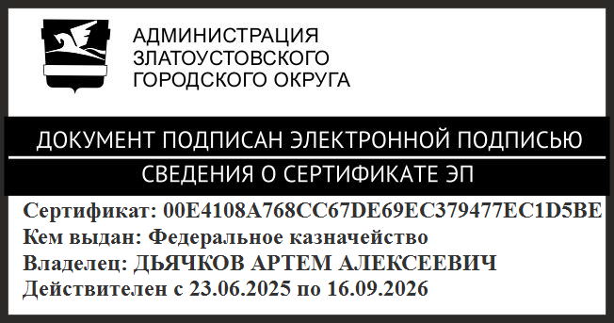 | А.А. Дьячков

